后期会在博客首发更新：[http://dnt.dkill.net](http://dnt.dkill.net/)

异常处理汇总-开发工具  <http://www.cnblogs.com/dunitian/p/4522988.html>

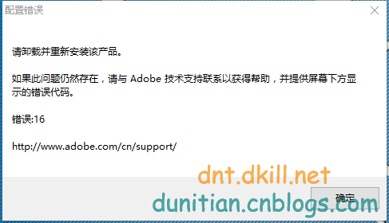

个人估计，要么安装出问题，要么配置文件访问的时候发现权限不够

先试试权限

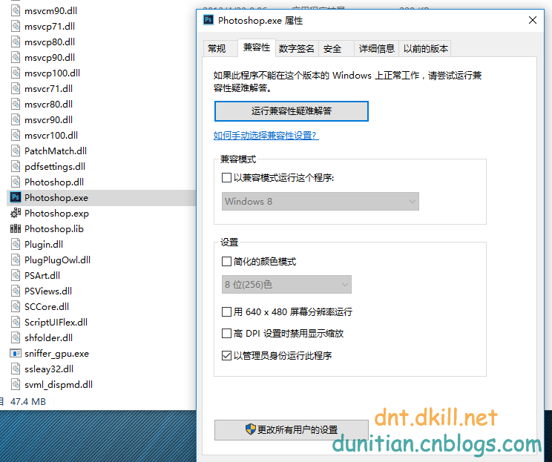

KO

